

ГРЕБНОЙ ТРЕНАЖЁР
DFC
Артикул: R403A

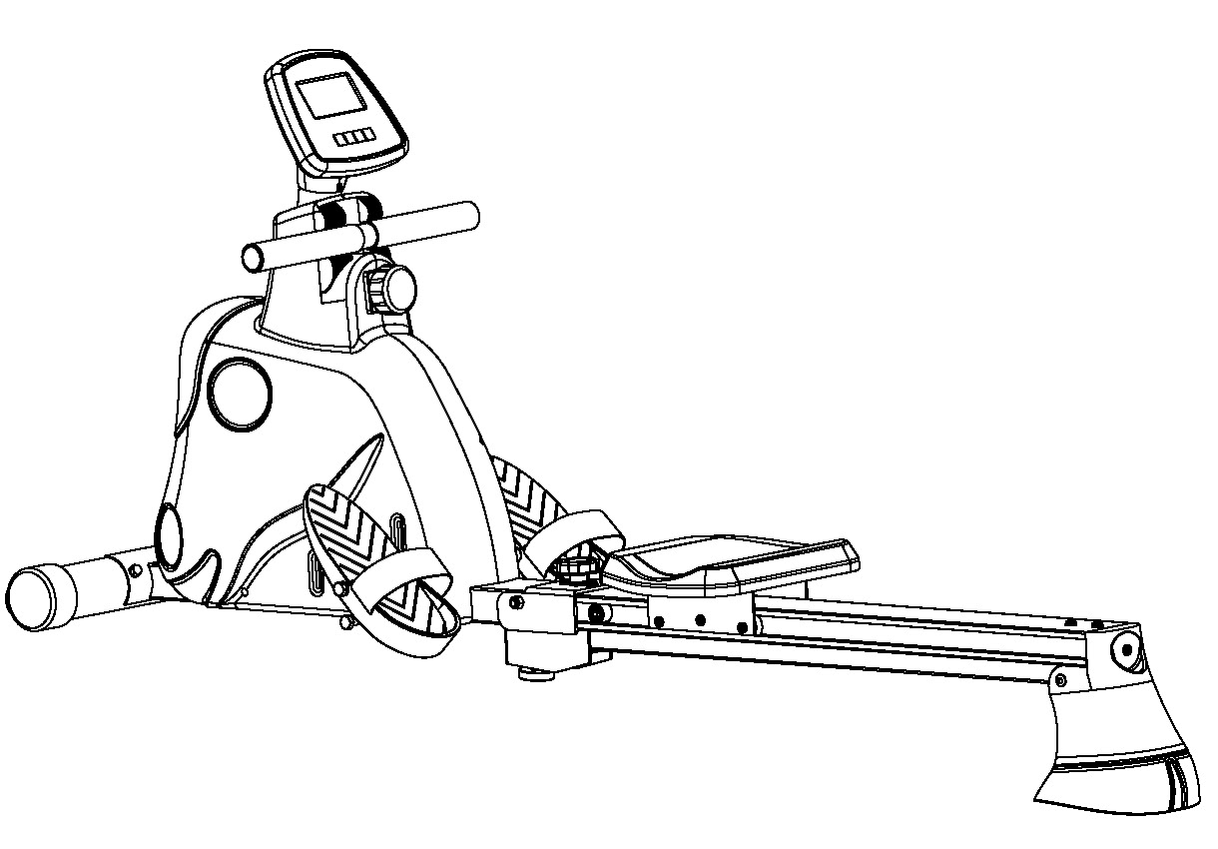

РУКОВОДСТВО ПОЛЬЗОВАТЕЛЯ

ВАЖНЫЕ ИНСТРУКЦИИ ПО БЕЗОПАСНОСТИ
Обратите внимание на следующие меры предосторожности перед сборкой и эксплуатацией тренажёра:
- При сборке тренажёра следуйте инструкциям, представленным в руководстве.
- Перед первым запуском тренажёра проверьте все винты, гайки и другие соединения. Убедитесь, что тренажёр установлен в безопасном положении.
- Собирайте и используйте тренажёр на твёрдой ровной поверхности. Избегайте попадания влаги на тренажёр.
- Положите под тренажёр специализированное покрытие (например, резиновый коврик, деревянную доску и др.) для защиты пола от загрязнений и любых других повреждений.
- Перед началом тренировки уберите от тренажёра все посторонние предметы в радиусе 2 метров.
- При сборке и замене каких-либо деталей тренажёра используйте только те инструменты, которые входят в комплект или подходят непосредственно для вашего тренажёра. Каждый раз после окончания тренировки протирайте тренажёр. Не используйте агрессивные чистящие средства для чистки оборудования.
- Неправильное использование тренажёра и чрезмерная физическая нагрузка могут нанести вред вашему здоровью. Перед началом эксплуатации данного устройства проконсультируйтесь с врачом. На основании ваших физических данных и здоровья он определит максимально допустимые показатели (пульс, мощность, продолжительность тренировки и т.д.), с которыми вам разрешается работать. Данный тренажёр не предназначен для терапевтических целей.
- Перед началом тренировки убедитесь в исправности тренажёра. При замене необходимых деталей используйте только оригинальные запасные части тренажёра.
- Данный тренажёр может быть использованным единовременно только одним человеком.
- Надевайте подходящую спортивную одежду и обувь для занятий на тренажёре.
- Если во время тренировки вы почувствуете головокружение, слабость или обнаружите у себя какие-либо другие болезненные симптомы, немедленно прекратите тренировку и обратитесь к врачу.
- Детям и людям с ограниченными физическими способностями разрешается работать с тренажёром исключительно в присутствии человека, который может оказать помощь или дать совет.
- С увеличением скорости повышается мощность тренажёра, и наоборот. Тренажёр оборудован специализированной регулировочной ручкой, с помощью которой вы можете настроить сопротивление тренажёра.
- Максимально допустимый вес пользователя – 120 кг.

СБОРОЧНЫЙ ЧЕРТЁЖ
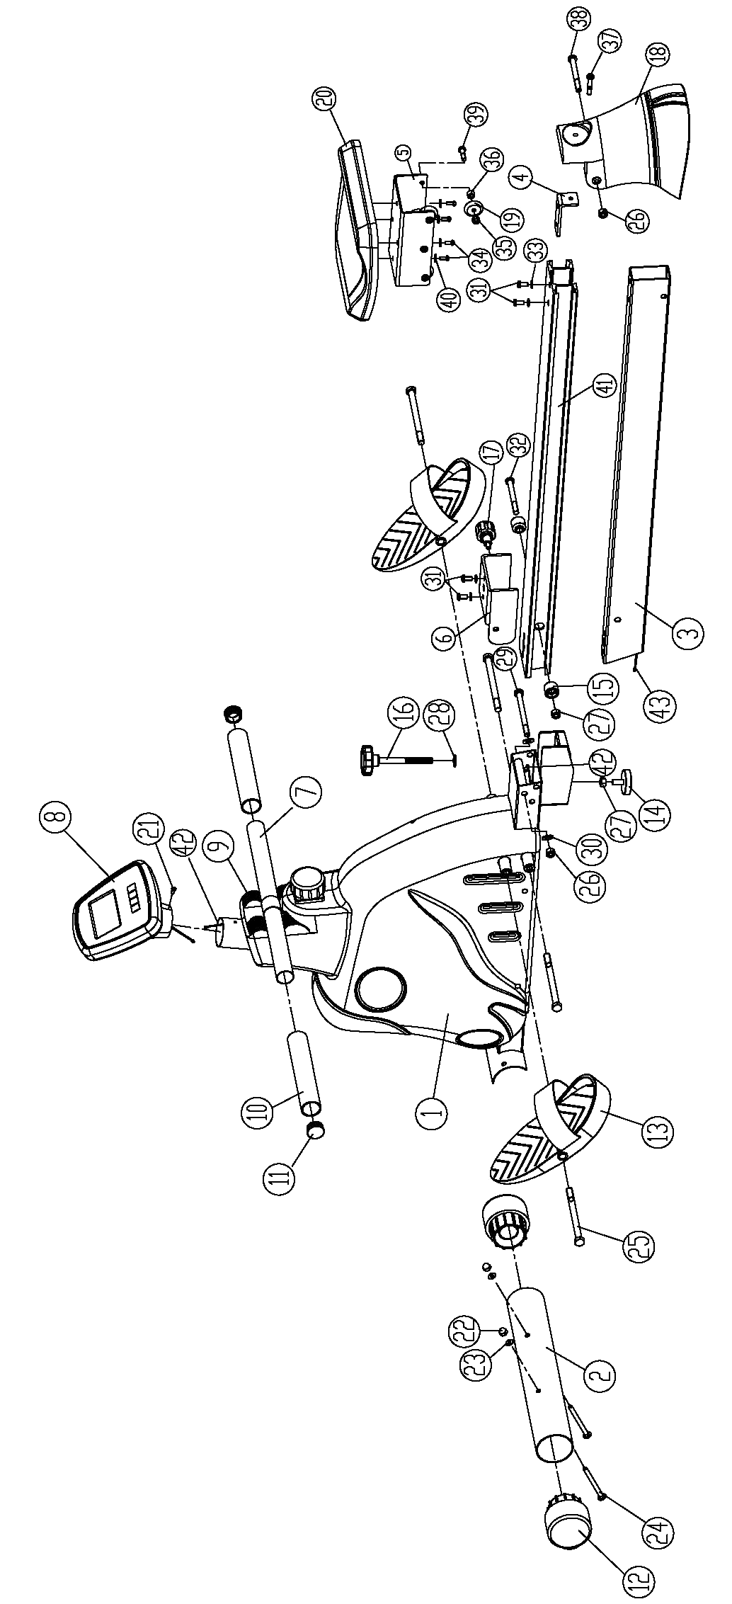

СПЕЦИФИКАЦИЯ

№ | Наименование | Кол-во | № | Наименование | Кол-во
1 | Основная рама | 1 | 23 | Изогнутая шайба D8 | 2
2 | Передний стабилизатор | 1 | 24 | Болт M8*L90 | 2
3 | Опора направляющей | 1 | 25 | Болт M2*L155 | 4
4 | Пластина L-образная | 1 | 26 | Нейлоновая гайка M10 | 2
5 | Седельная стойка для скольжения | 1 | 27 | Гайка M10 | 2
6 | Пластина U-образная | 1 | 28 | Шайба D10 | 1
7 | Поручень | 1 | 29 | Болт M10*122 | 1
8 | Компьютер | 1 | 30 | Шайба D10 | 2
9 | Амортизатор | 1 | 31 | Винт M8*25 | 4
10 | Рукоятка | 2 | 32 | Винт M10*90 | 1
11 | Заглушка для трубы | 2 | 33 | Шайба D8 | 4
12 | Торцевая пробка | 2 | 34 | Винт M6*12 | 4
13 | Педаль (левая/правая) | 2 | 35 | Нейлоновая гайка M8 | 6
14 | Регулировочная ручка | 1 | 36 | Перегородка | 6
15 | Заглушка | 2 | 37 | Винт M8*40 | 1
16 | Ручка | 1 | 38 | Винт M10*110 | 1
17 | Ручка | 1 | 39 | Винт M8*25 | 6
18 | Опора | 1 | 40 | Шайба D6 | 4
19 | Ролик | 6 | 41 | Направляющая | 1
20 | Сиденье | 1 | 42 | Провод датчика | 1
21 | Винт M5*15 | 1 | 43 | Датчик | 1
22 | Гайка M8 | 2

ИНСТРУКЦИИ ПО СБОРКЕ
ПРЕДУПРЕЖДЕНИЕ:
Для сборки магнитного гребного тренажёра следуйте инструкциям, представленным ниже.

Шаг 1:
Установите передний стабилизатор (2) на основной раме (1) при помощи болтов (24), изогнутых шайб (23) и гаек (22), как показано на рисунке 1.

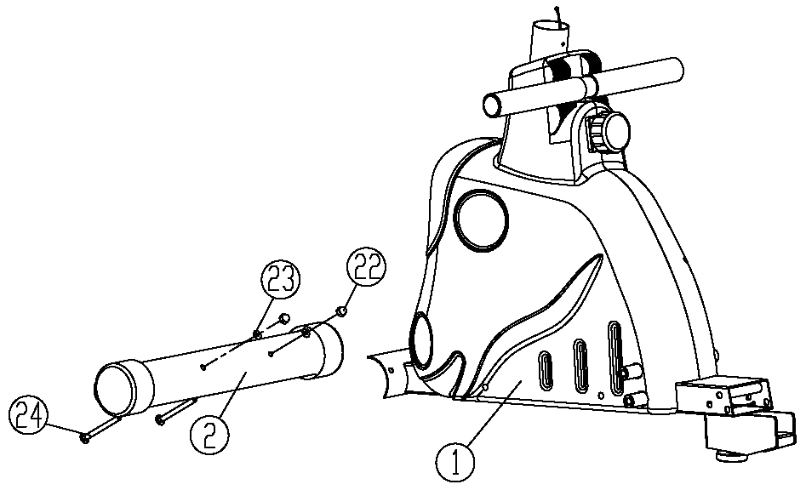
Шаг 2:
A: Прикрепите L-образную пластину (4) к направляющей тренажёра (41) винтами (31) и шайбами (33).
B: Прикрепите опору (18) к направляющей (41) винтами (38) и нейлоновыми гайками (26)
C: Подсоедините провод (42) к датчику (43)
D: Установите направляющую тренажёра (41) на основную раму (1) при помощи болтов (29), шайб (30), нейлоновых гаек (26) и ручек (17), как показано на рисунке 2.
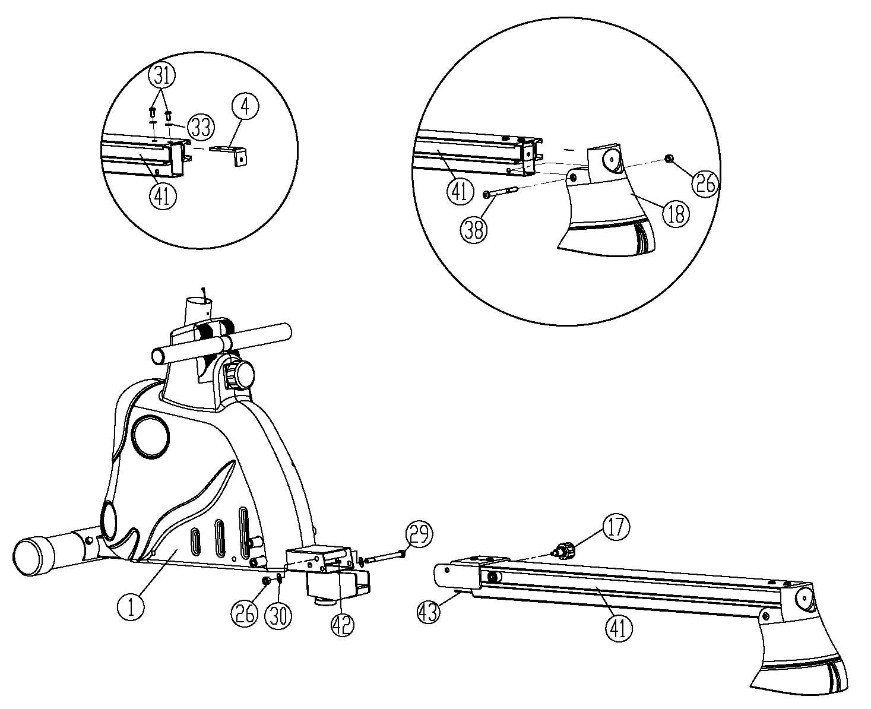
Шаг 3:
A: Установите опору тренажёра (18) под наклоном.
B: Закрепите сиденье (20) на направляющей (41).
C: Подсоедините направляющую тренажёра (41) к основной раме (1) регулировочными ручками (16) и шайбами (28), как показано на рисунке 3.

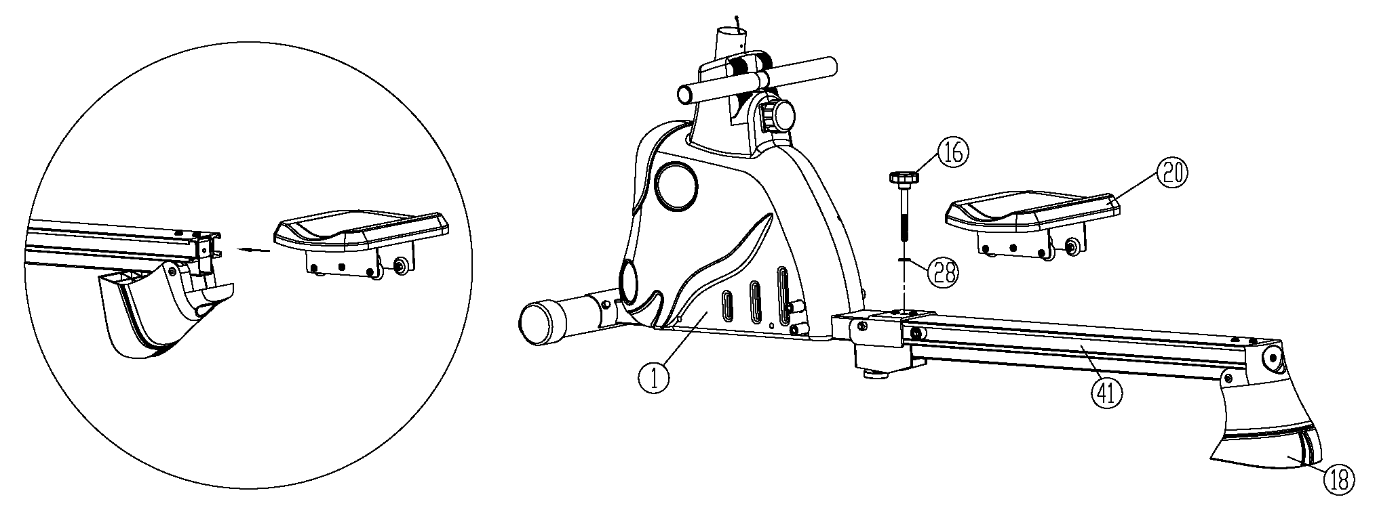

Шаг 4:
A: Прикрепите педали (13) к основной раме (1) болтами (25).
B: Прикрепите опору (18) винтами (37).
C: Подсоедините провод датчика (42) к компьютеру (8) как показано на рисунке 4.

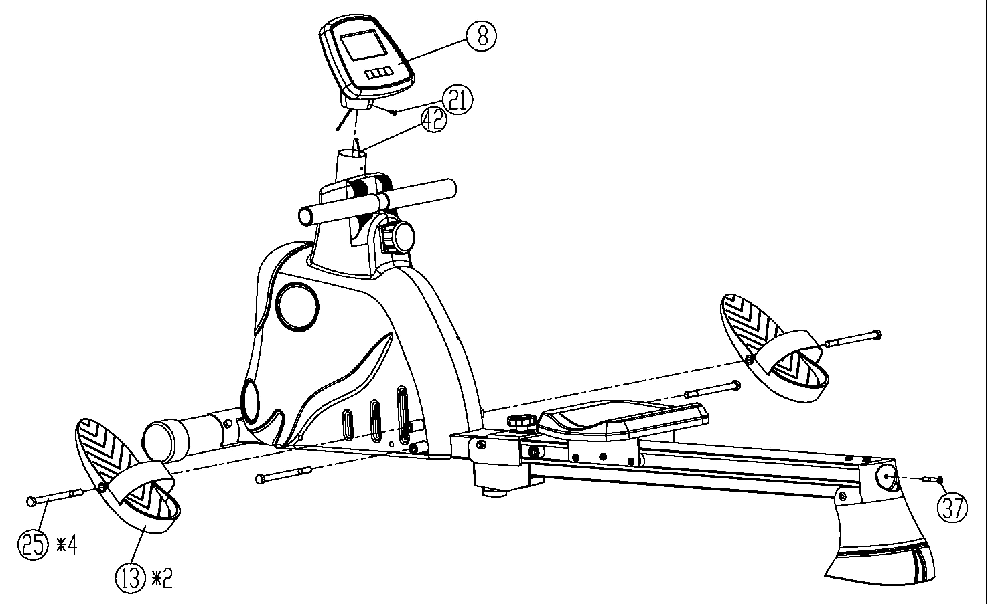

Для более удобного хранения тренажёра, чтобы он не занимал много места, вы можете сложить его. Для этого вы должны выкрутить регулировочные ручки (16) и винты (37), затем вытащить ручки (17), как показано на рисунке 5, и после этого сложить тренажёр.
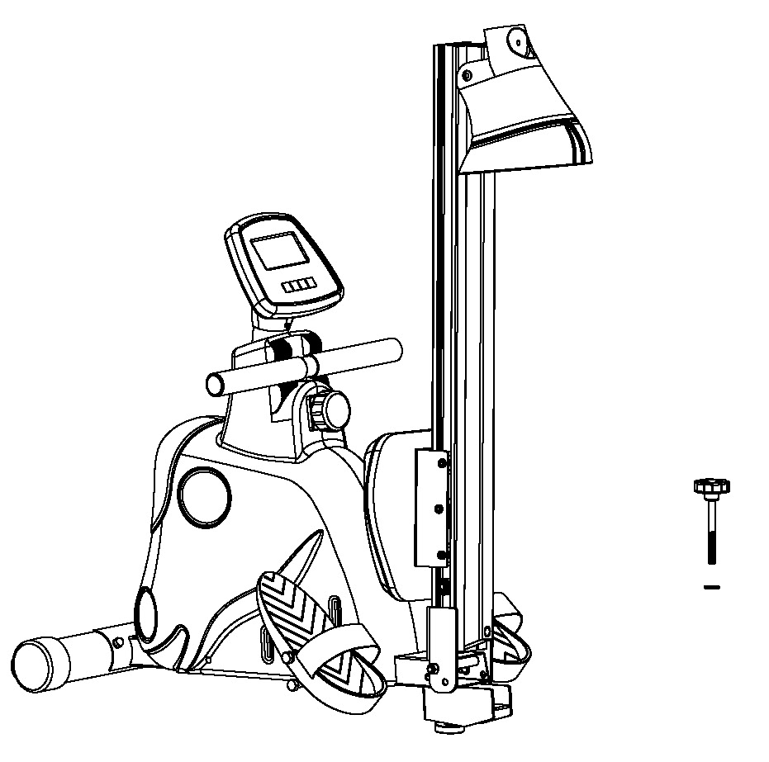

ИНСТРУКЦИЯ ПО ИСПОЛЬЗОВАНИЮ КОНСОЛИ
NO.00016
ФУНКЦИОНАЛЬНЫЕ КНОПКИ:
MODE/РЕЖИМ – Предназначена для выбора режима тренировки.
SET/УСТАНОВКА - Позволяет установить время, количество подходов и количество сожженных калорий во время тренировки (не работает в режиме сканирования)
RESET/СБРОС – Необходима для сброса настроек.

ПОКАЗАТЕЛИ
1. SCAN/СКАН: В режиме сканирования, компьютер будет попеременно отображать следующие показатели: время, кол-во гребков/мин, общее количество гребков и калории. Каждый показатель будет отображаться в течение 4 секунд.
2. TIME/ВРЕМЯ: 1) Показывает общую продолжительность тренировки.
2) Удерживайте кнопку MODE/РЕЖИМ, пока на экране не отобразится время. Нажмите кнопку SET/УСТАНОВКА, чтобы настроить общую продолжительность тренировки. Когда показатель времени обнулится, компьютер будет сигнализировать в течение 15 секунд.
3. CPM/ГРЕБКИ/МИН: Показывает текущее количество гребков в минуту или частоту в минуту.
4. COUNT/ГРЕБКИ: 1) Показывает общее количество гребков за время тренировки.
2) Удерживайте кнопку MODE/РЕЖИМ, пока на экране не отобразится информация о количестве гребков. Нажмите кнопку SET/УСТАНОВКА, чтобы установить необходимое количество подходов. Когда показатель обнулится, компьютер будет сигнализировать в течение 15 секунд.
5. CAL/КАЛОРИИ: 1) Показывает общее количество калори, сожженных во время тренировки.
2) Удерживайте кнопку MODE/РЕЖИМ, пока на экране не отобразится информация о калориях. Нажмите кнопку SET/УСТАНОВКА, чтобы установить количество калорий, которое необходимо сжечь за время тренировки. Когда вы достигнете требуемого значения, компьютер будет сигнализировать в течение 15 секунд.
6. PULSE RATE/ПУЛЬС: Нажмите кнопку MODE/РЕЖИМ для отображения данных о вашей частоте пульса.
7. ALARM/ПРЕДУПРЕЖДЕНИЕ: При нажатии кнопок MODE/РЕЖИМ, SET/УСТАНОВКА и RESET/СБРОС компьютер издаст звуковой сигнал.
8. AUTO ON/OFF & AUTO START/STOP АВТОМАТИЧЕСКИЙ ЗАПУСК/ОСТАНОВКА:
Если тренажер не используется более 8 минут, то он автоматически выключается. Если вы начинаете заниматься на тренажере или нажимаете любую кнопку, консоль начинает работать.

СПЕЦИФИКАЦИЯ:
ПОКАЗАТЕЛИ | АВТОМАТИЧЕСКОЕ СКАНИРОВАНИЕ | Каждые 4 секунды
ПОКАЗАТЕЛИ | ВРЕМЯ | 0:00~99:59(Минуты: Секунды)
ПОКАЗАТЕЛИ | ГРЕБКИ/МИН | 0~999
ПОКАЗАТЕЛИ | ГРЕБКИ | 0~9999
ПОКАЗАТЕЛИ | КАЛОРИИ | 0~9999 Ккал
ПОКАЗАТЕЛИ | ПУЛЬС | 40~240BPM (удары в минуту)
ТИП БАТАРЕЕК |  | 2шт AA или UM-3
РАБОЧАЯ ТЕМПЕРАТУРА |  | 0°C ~+40C (32°F~104°F)
ТЕМПЕРАТУРА ХРАНЕНИЯ |  | -10°C ~+60C (14°F~168°F)

